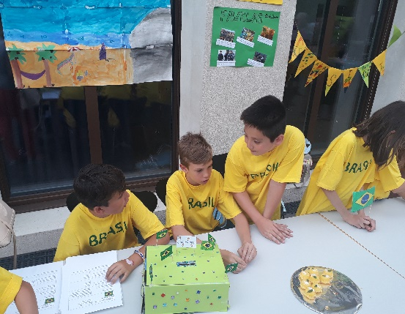 **Projekttage**

**Am 27.06.2018 um 17.30 haben die Projekttage der Schule Zehntenhof stattgefunden. Jeder der 5. Klassen hatte ein Land zugeteilt bekommen. Sie mussten Sachen über das Land vorstellen. Z.B. Essen, Trinken, Tänze oder auch spezielle Sachen über das Land. Es gab insgesamt 3 Tänze und 1 Modenshow. Um 19:00 mussten leider alle nach Hause gehen ausser die 5. Klassen und die Lehrpersonen. Die schauten noch das Spiel Schweiz gegen Costa Rica. Die Schweiz hatte nicht gewonnen aber auch nicht verloren. Es gab auch ein kleines WM-Finale von den Schülern. Die Schweiz gegen Deutschland. Bei dem Kinder WM-Finale hatte natürlich die Schweiz gewonnen. Es hatte allen sehr viel Spass gemacht.**

**Von Rumejsa und Sara**